Красно-черное дерево — связанные комнаты. Игрок начинает в корне. Цель — пройти до листа. Алгоритма прохода комнаты:
- Заходим в комнату
- Встреча с существом: бой с врагом или обмен с торговцем
- Активности в комнате.
- Настройки экипировки в инвентаре + выбор пути: налево или направо
После прохода комнаты на основе действий игрока создаётся набор команд из вставки, удаления и замены, которые изменяют красно-чёрное дерево.
Игрок имеет следующие характеристики: жизни, запас магии, монеты. Монеты для торговли(и активностей). Максимум жизней и запаса магии = 100. Могут быть увеличены бонусами предметов. Инвентарь:
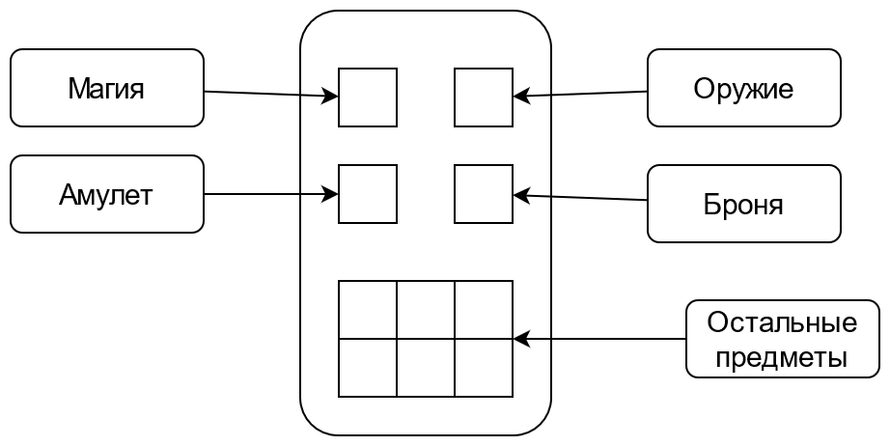
Игрок имеет атрибуты:
- Сила — отвечает за наносимый урон
- Ловкость — шанс уклонения
- Интеллект — магический урон
- Внимательность — открытость/закрытость активностей в комнате
Каждая комната имеют свою стихию. Стихии: адская, морозная, морская, песчаная, подземная, небесная, обычная.
Нерешённые вопросы:
- Бой — пошаговый или выбор единичного действия? Решение: Выбор единичного действия
- Какие активности? Решение:
  - Клад — даёт прибавку к деньгами
  - Осмотр следов — информация(возможно, частичная) о существах в следующих комнатах
  - Портал — переход на какую-то другую комнату(на той же высоте, наверное)
  - Таверна(Гостиница) — возможность отдохнуть, т.е восстановить частично или полностью запас жизни и магии
- Степени редкости предметов.
- Предметы обязательно имеют дар и проклятье(каждого по одному минимум), или случайно?
- Взаимодействие различных стихий.
- Влияние атрибутов. Решение: значение = процентам к урону, уклонению и прочее:
  - Сила N = + N% к урону оружием
  - Ловкость N = N% уклонения
  - Интеллект N = + N% к урону магией
  - Внимательность N = если N > значение активности K, то данной активностью можно воспользоваться
- Набор существ и их рандомная генерация. Существа:
  - Торговец(можно купить/продать предметы)
  - Разбойник(можно откупиться)
- Создание набора команд на основе действий игрока.

